**CURRICULUM VITAE** 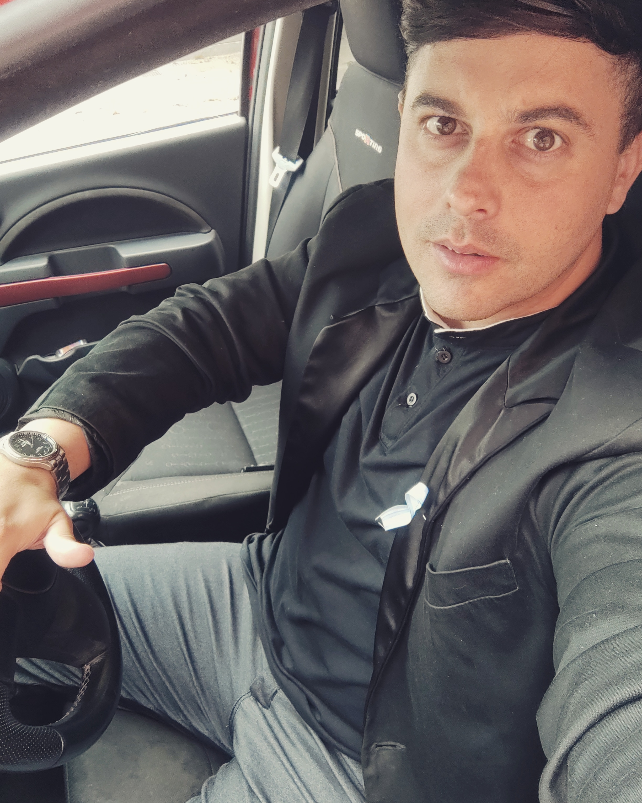

Datos Personales:

Nombre: Germán Ariel

Apellido: Bozzoletti

Documento de identidad: 35054419

CUIL: 20-35054419-5

Número de Legajo: B.17921

Fecha de Nacimiento: 02/03/1990

Edad: 34 Años

Lugar de Nacimiento: Córdoba Capital

Nacionalidad: Argentina

Estado civil: Soltero

Domicilio de Origen: José María Urien 1524.Barrio Palmar. Córdoba

E mail: [germanbozzoletti@hotmail.com](mailto:germanbozzoletti@hotmail.com)

Teléfono: 0351-152010109

Estudios:

Primario Completo- Colegio Instituto Jesuita Sagrada Familia-Córdoba Capital.

Secundario Completo- Colegio Instituto General Manuel Belgrano de la Colectividad Armenia de Córdoba. Bachiller con orientación en Humanidades y Especialidad en Ciencias Sociales-Córdoba Capital.

Terciario Completo- Instituto San Miguel. Profesorado de Educación Física-Córdoba Capital.

Idiomas:

Ingles Intermedio

Cursos:

Operador en PC (Conocimientos en Word Avanzado/Excel Avanzado/Power Point/Outlook/ Redes Sociales)

Capacitación de Entrenador de futbol- Grupo EKIPO-Cba

Capacitado para ejercer puesto de Preceptor.

Antecedentes Laborales:

Actualmente:

Profesor de Educación Física en Nivel Primario, Escuela R.Tagore.Jornada Extendida.

Profesor de Educación Física en nivel Primario, Escuela Panamericana.Jornada Extendida.

Profesor y Coordinador de Educación Física en Surbacc.

Trabajé como Profesor de Educación Física en escuela Primaria General Manuel Belgrano.( Todos los grados)

Suplencia desde 29/7/24 al 30/10/24

Trabajé como Profesor de Educación Física en escuela Primaria Presidente Juan Domingo Perón.(Todos los grados).

Suplencia desde 2/9/23 al 29/12/23

Trabajé como Profesor de Educación Física en escuela Secundaria Ipem 19 Guiñazú Álvarez. (4to,5to,6to año).

Suplencia desde 1/7/23 al 28/2/24.

Trabajé como Profesor de Educación Física Colegio Secundaria Privada IMSU (1ro a 6to año)

Suplencia desde 1/8/22 al 4/7/23.

Trabajé como Profesor de Educación Física Nivel Secundario Ipem 114 Arturo Jauretche,

Suplencia desde 03/18 a 03/22. Todos los años (1ro a 6to Mixto).

Trabajé como Profesor de Educación Física de Jornada Extendida en la Escuela José María Bedoya Desde 02/16 hasta el 31/12/2018.

Otros Antecedentes Laborales relacionados con la docencia:

Colegio Arturo Capdevila- Jardín de Infantes- Cba- Practicante de Educación Física

Colegio Primario Provincia de Córdoba – Cba- Practicante de Educación Física-

Colegio Secundario Gabriel Taborin – Cba- Practicante de Educación Física-

Colonia de Vacaciones José María Paz- Coordinador y Recreación.

Escuelas de Jockey y Futbol- Cba- Profesor

Escuela Municipal de verano Las Arrias- Cba -Profesor

Escuela de Verano UGAB- Cba –Profesor

Gimnasio Bucor- Cba -Profesor en el Área de Musculación

Gimnasio Club Junior- Cba -Profesor en el Área de Musculación

Club General Paz Juniors- Cba -Director Técnico de Fútbol y Preparador Físico

Club Universitario- Cba -Preparador Físico de Fútbol

Club Los Amigos- Cba -Profesor y Preparador Físico de Fútbol

Club Villa Azalais - Cba -Profesor de Futbol

Club Juventud Unida- Cba -Las Arrias –Cba- Profesor de Jockey- Tenis y Futbol.

Centro Núñez - Cba -Profesor de futbol

Hogar de día para adultos mayores Las Gracias - Cba- Profesor

GPG Gym- Profesor en el Área de Musculación y Funcional

Objetivo Laboral:

Mi objetivo como docente es Fomentar el trabajo en equipo y la colaboración entre los estudiantes a través de juegos y deportes en grupo, desarrollando habilidades interpersonales y de comunicación.

Crear un ambiente inclusivo donde todos los alumnos independientemente de sus habilidades se sientan respetados y valorados.

Educar a los estudiantes sobre los beneficios de un estilo de vida saludable incluyendo la nutrición, la higiene personal y la importancia de la salud mental ayudándolos a establecer y alcanzar metas personales relacionadas con la actividad física y el bienestar, promoviendo la autoconfianza y la autoeficacia.

Capacidad Laboral:

Mi experiencia en el día a día ha enriquecido mi repertorio de habilidades, entre ellas destacaría mi destreza en las siguientes áreas:

* Diseñar y estructurar un plan de estudios que incluya objetivos claros, actividades variadas y evaluaciones adecuadas.
* Organizar el uso del espacio y material deportivo de manera eficiente para maximizar la participación y el aprendizaje.
* Comunicar instrucciones y conceptos de manera clara y efectiva, adaptándose a diferentes niveles de comprensión de los alumnos Fomentando un ambiente de diálogo abierto donde los estudiantes se sientan cómodos expresando sus ideas y preocupaciones.
* Inspirar a los estudiantes a participar activamente en las clases, promoviendo la importancia de la actividad física y el trabajo en equipo.
* Colaborar con otros docentes y personal de la escuela para integrar la educación física con otras áreas del currículo y promover eventos escolares (como competencias deportivas).

Prof.: Germán Ariel Bozzoletti.